淡江時報 第 1138 期
學思知行營 深耕品德教育
學生大代誌
【記者姚順富淡水校園報導】學務處課外活動輔導組2月17至20日在蘭陽校園舉辦「110學年度山丘上的心靈對話—學思知行營」，吸引近30人參加，2月17日下午舉行始業式，學務長武士戎、課外組組長鄭德成皆出席與會。

學校自101學年開始推行品格深耕教育，本次營會除邀請新生代基金會董事長林火旺教授以「思索人生：品德與幸福」為題進行專題演講外，另有思辨咖啡屋、真人圖書館、心靈靜思等系列活動，由東吳大學兼任講師朱弘道及鄭合修、臺灣師範大學兼任助理教授黃薏文及鄭鈞瑋、政治大學哲學所及法學院碩士生鄭媁薷，以及科技部人文社會科學研究中心博士級研究員陳奕融，分別以哲學思辨方式，帶領學員們思考、討論，藉由密集的品德思辨及活動參與，將品德內化為處事價值觀，得以實踐力行並擴大影響力。

課外組學輔創新人員李庭瑜表示，希望透過講師的引導，學生能夠多思考，並發表自己内心的想法。日文三陳楷云分享，經由朋友推薦來參加這次活動，原本心情有些抗拒，但活動期間感受到講師與承辦人員在討論及交換意見時，都能彼此理解並吸收各種不同的思考方式，「我也不再只侷限於自己的世界，已學會用不一樣的心態去面對生活中的人、事、物，這次活動讓我收穫甚多。」
2022/02/28

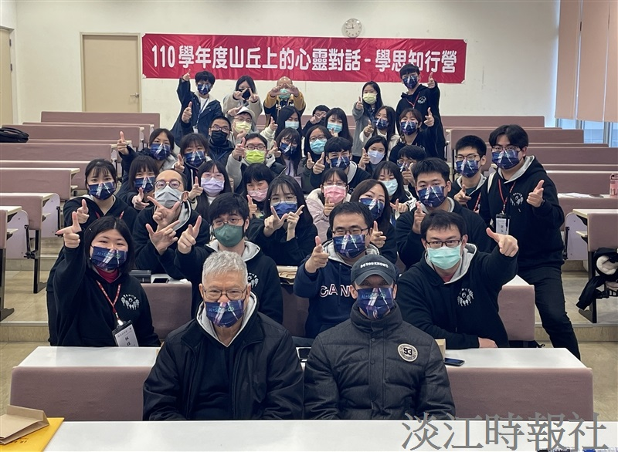
學務處2月17至20日在蘭陽校園舉辦「山丘上的心靈對話—學思知行營」。（圖／課外活動輔導組提供）

